Kortprosa

For kortprosagenren gælder:
a: Teksten er kort og koncentreret og fokuserer på “øjeblikke” fremfor “handlingsforløb”.
b: Der kan være ÅBNE SLUTNINGER.
c: Der er 2 slags kortprosa: Realistiske og fantastiske.
d: Der SKAL læses og tolkes mellem linjerne. Dvs. der er “TOMME PLADSER”.
e: Der er en klar pointe i teksten.
f: Kortprosa kan fastfryse “øjeblikke” og vende “op og ned” på VÆSENTLIGT og UVÆSENTLIGT.
g: Begynder “in media res”dvs. “lige på og hårdt”.
h: Vil ofte “vise” noget fremfor at “fortælle” noget.

Samlingens titel, Grænsebørn, er betegnelsen på børn, som enten er presset ud mod en grænse fysisk eller psykisk, eller selv opsøger grænsen for hvad de kan moralsk, etisk, fysisk eller i kraft af at de er børn. De enkelte titler er tvetydige og skal fortolkes i forhold til hver enkelt tekst. Hvor er der en grænse i fortællingen?

- Tegn et isbjerg og lav et kort resume
- Beskriv miljøet
- Beskriv fortælleren
- Beskriv personerne, som hovedpersonen/fortælleren er i kontakt med
- Fortolkning –
- Hvilket problem kommer frem i teksten?
- Digt med – hvad er gået forud for teksten, hvad sker der senere?
- Hvornår kommer pointen i teksten frem?
- Hvad fortæller titlen i forhold til pointen?
- Hvad vil forfatteren kritisere eller afsløre med sin tekst?
- Illustrationer – find den illustration, der illustrerer teksten. Er forholdet symmetrisk (billederne viser det samme som teksten fortæller med ord), udvidende (billederne udvider teksten og fortæller måske mere) eller modsætningsfyldt (her viser billererne noget helt andet og måske modsat af teksten)?
- Lav kortprosaen om til et digt, hvor pointen/problemet er synligt

1)
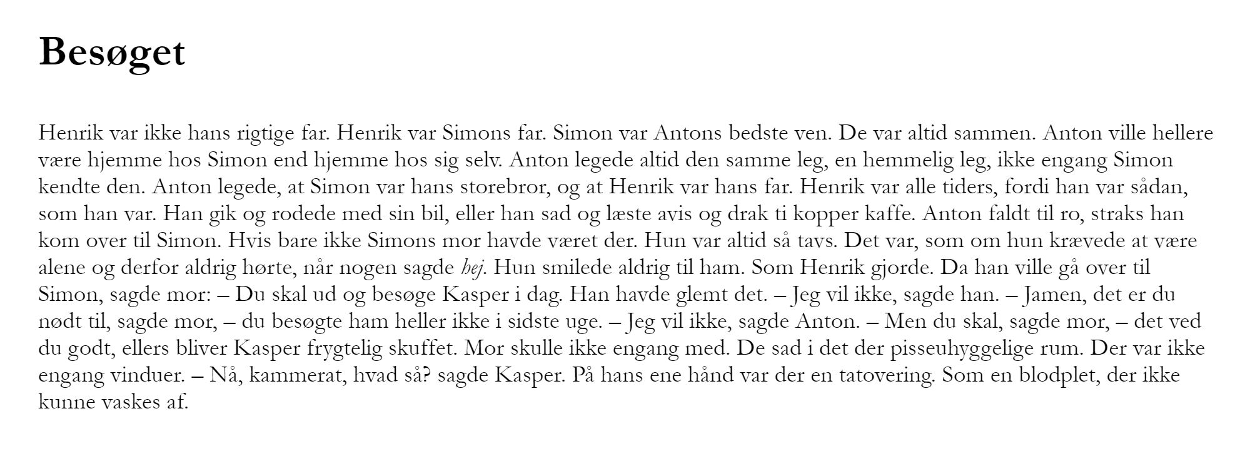

2)
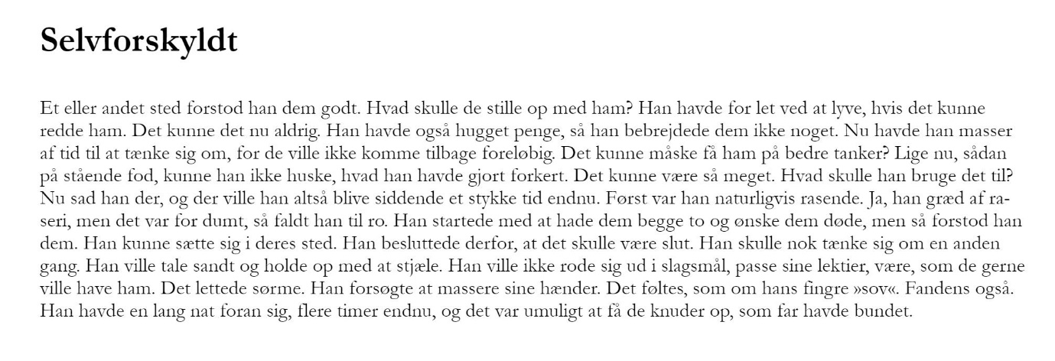

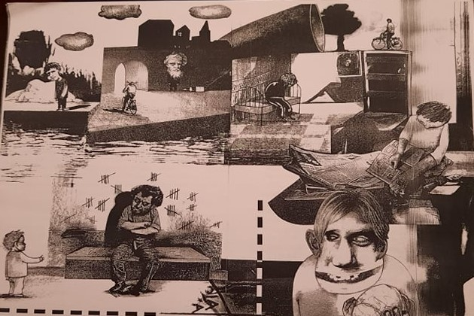

3)
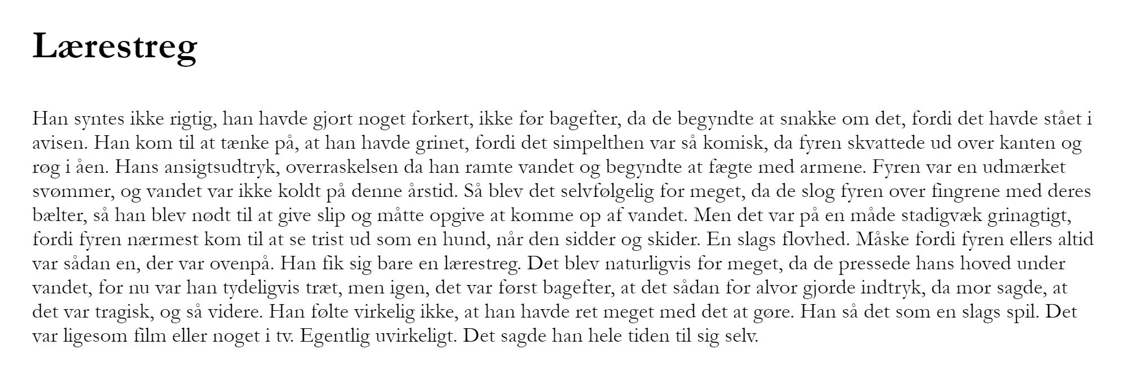
4)
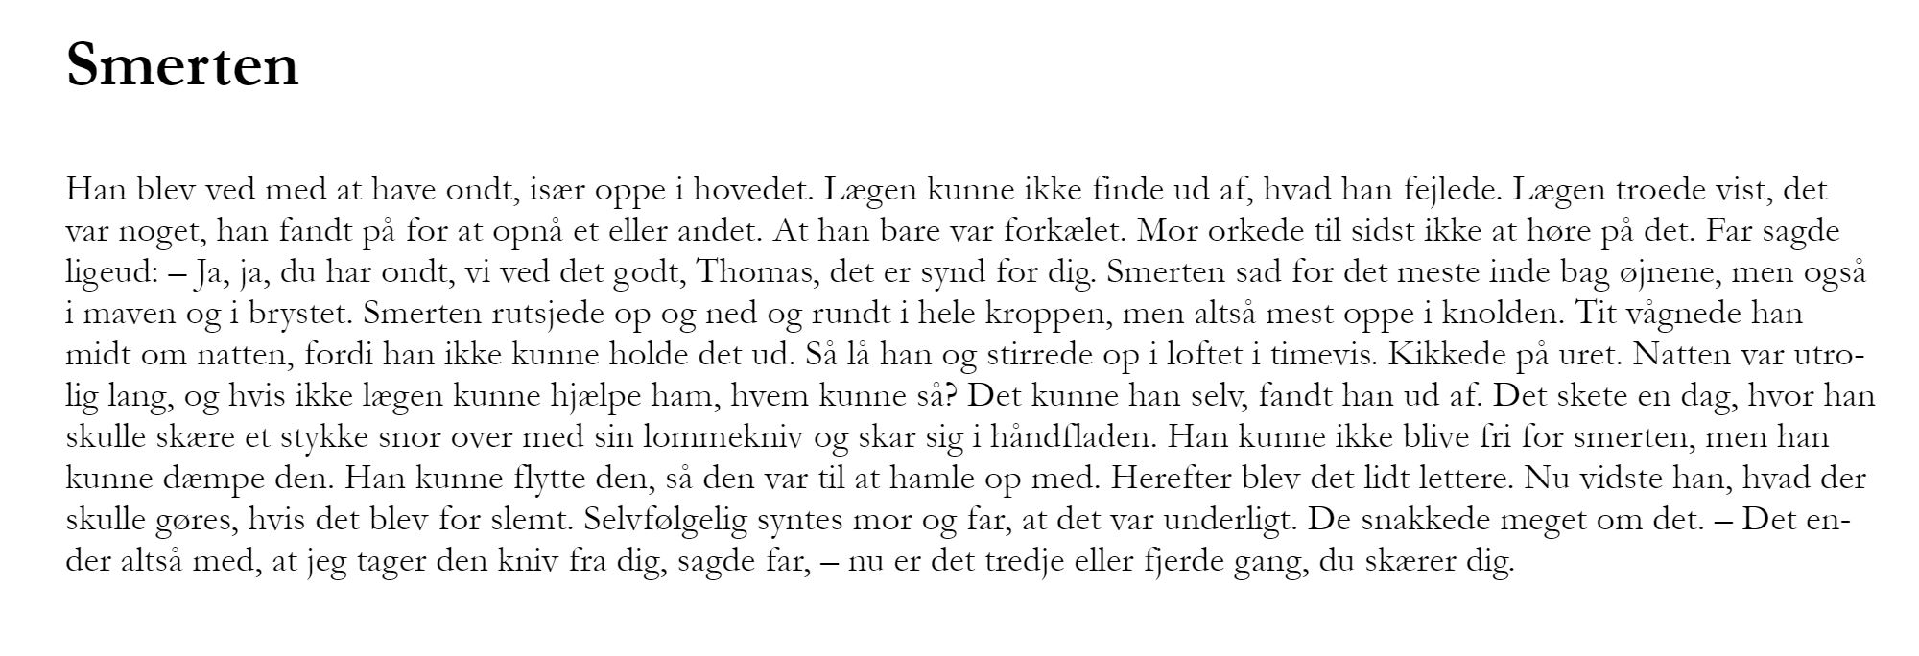
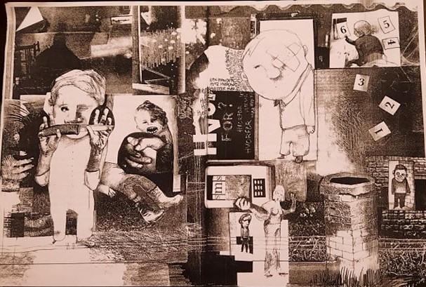

5)
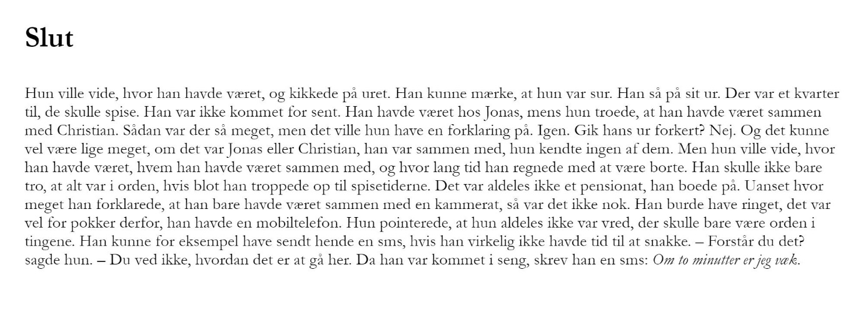

6)
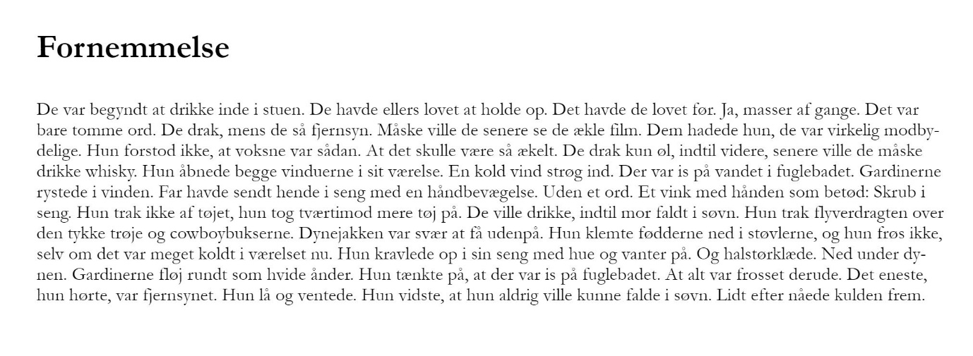
7)
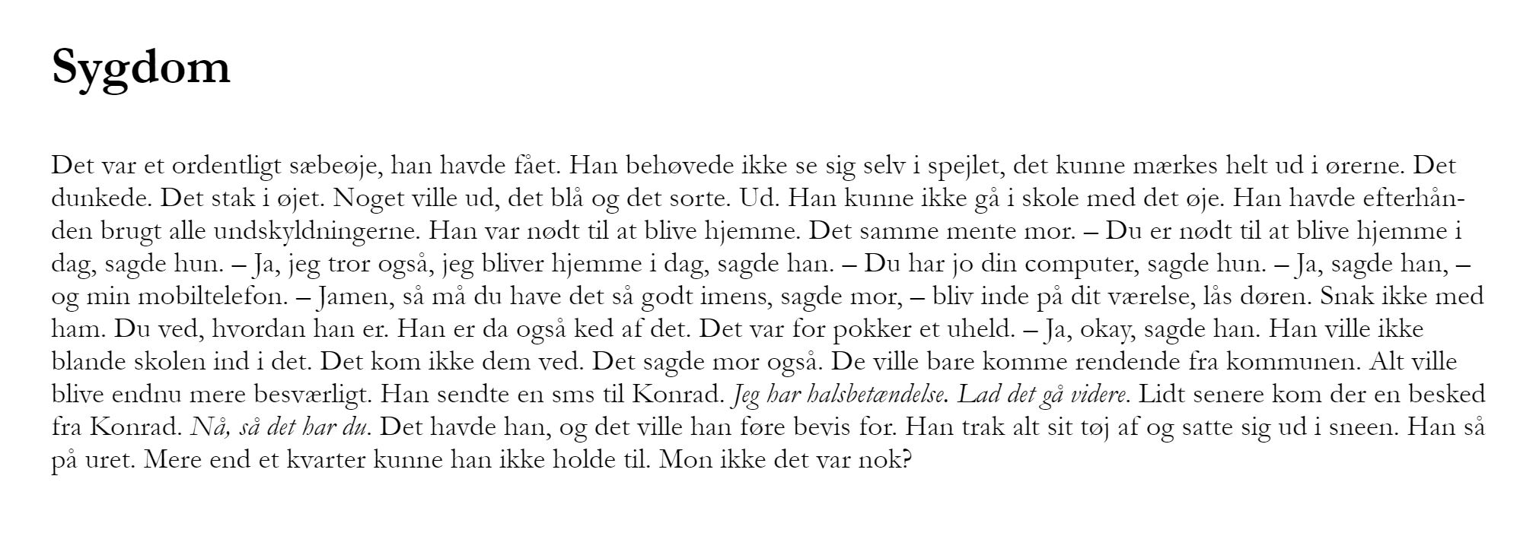
8)
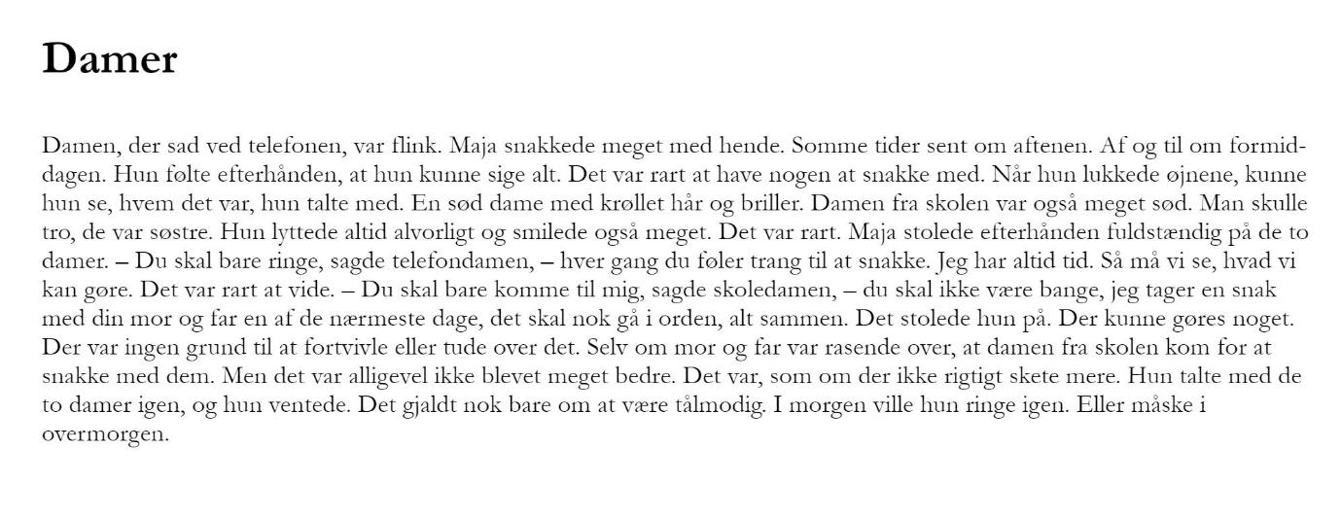

9)
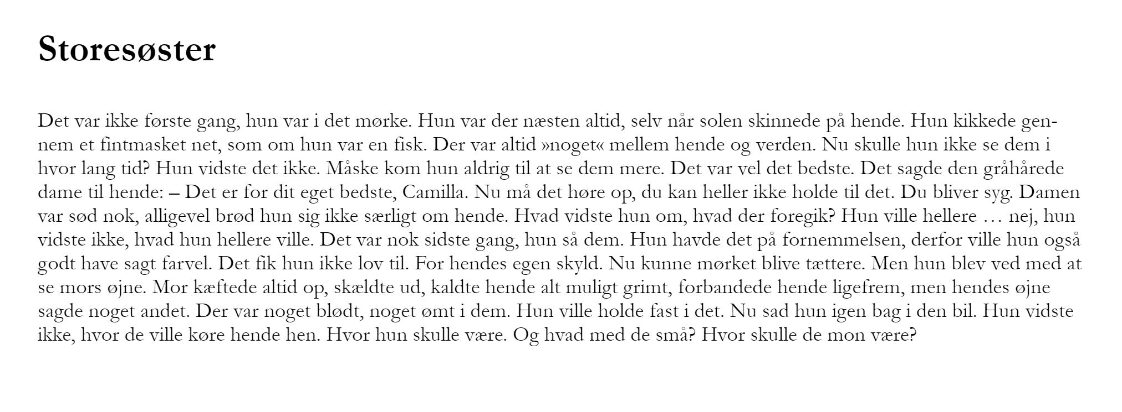

10)
